Enterprise Security Lab: OPNsense
Cloud & Cybersecurity
────────────────────────────────────────
Part 4: Bedrohungserkennung & Log-Management (Suricata & Wazuh)
IDS-Sensorik, SIEM-Integration und Sicherheitsüberwachung
Gokhan Zehirlioglu
Fachinformatiker für Systemintegration
April 2026

1. Scope
Dieses Dokument beschreibt die Implementierung der Bedrohungserkennung (Suricata IDS) und des zentralen Log-Managements (Wazuh SIEM) im Enterprise Security Lab. Es behandelt die Konfiguration des Intrusion Detection Systems, die Einrichtung der Syslog-Pipeline, die Wazuh-Architektur auf dem Raspberry Pi 5 sowie den Komponentennachweis der gesamten Erkennungskette. VLAN-Isolationstests und WireGuard-Validierung werden in Part 6 behandelt.

2. Environment / Prerequisites
Komponente | Details
OPNsense Firewall | VM 100, Suricata-Dienst integriert, Syslog-Weiterleitung konfiguriert
Raspberry Pi 5 | 16 GB RAM, Debian 13 (trixie), aarch64, VLAN 40 (192.168.40.20)
Docker / Docker Compose | Containerisierte Wazuh-Bereitstellung (Single-Node)
Wazuh Stack | Manager + Indexer + Dashboard (v4.x), Port 514 (Syslog), Port 443 (Dashboard)
Syslog-Transport | UDP 514, RFC 3164, OPNsense → Wazuh Manager
Überwachte Schnittstellen | LAN, LgBeta_Home, LgBeta_IoT, LgBeta_Server, WAN

3. Design Goal
Eine Firewall mit Regelwerk (Part 3) kontrolliert, welcher Verkehr erlaubt oder blockiert wird. Sie erkennt jedoch keine Bedrohungen innerhalb des erlaubten Verkehrs — ein kompromittiertes IoT-Gerät, das über Port 443 mit einem Command-and-Control-Server kommuniziert, passiert die Firewall ungehindert.
Ziel von Part 4 ist daher die Implementierung einer zweiten Sicherheitsschicht: Deep Packet Inspection durch Suricata IDS analysiert den Inhalt der Pakete, während Wazuh als zentrales SIEM alle Sicherheitsereignisse sammelt, korreliert und visualisiert. Zusammen bilden sie die Observability-Schicht des Netzwerks.

4. Components Involved
Komponente | Rolle in Part 4
Suricata IDS | Signaturbasierte Paketanalyse im IDS-Modus (Detection only, kein Blocking)
Emerging Threats (ET) Ruleset | Signatur-Datenbank für Malware, C2, Tor-Verkehr und Anomalien
OPNsense Syslog | Log-Weiterleitung von Suricata-Alerts und Firewall-Filter-Events
Wazuh Manager | Empfang, Dekodierung und Analyse der Syslog-Nachrichten
Wazuh Indexer | Speicherung und Indizierung der Sicherheitsereignisse
Wazuh Dashboard | Web-basierte Visualisierung und Reporting der Sicherheitslage
Raspberry Pi 5 | Physischer SIEM-Server im Server-Segment (VLAN 40)

5. Architecture Logic
Die Sicherheitsüberwachungsarchitektur besteht aus zwei Hauptkomponenten: dem Erkennungssensor (Suricata auf OPNsense) und dem zentralen Analysesystem (Wazuh auf Raspberry Pi 5). Die Verbindung zwischen beiden erfolgt über eine Syslog-Pipeline (UDP 514).
Der Datenfluss verläuft folgendermaßen: Netzwerkverkehr passiert die OPNsense-Firewall, wo Suricata ihn im IDS-Modus analysiert. Bei einer Regeltreffererkennung generiert Suricata einen Alert, der zusammen mit den Firewall-Filter-Events per Syslog an den Wazuh Manager auf dem Raspberry Pi 5 weitergeleitet wird. Der Wazuh Manager dekodiert und analysiert die Nachrichten, der Indexer speichert sie, und das Dashboard visualisiert die Ergebnisse.

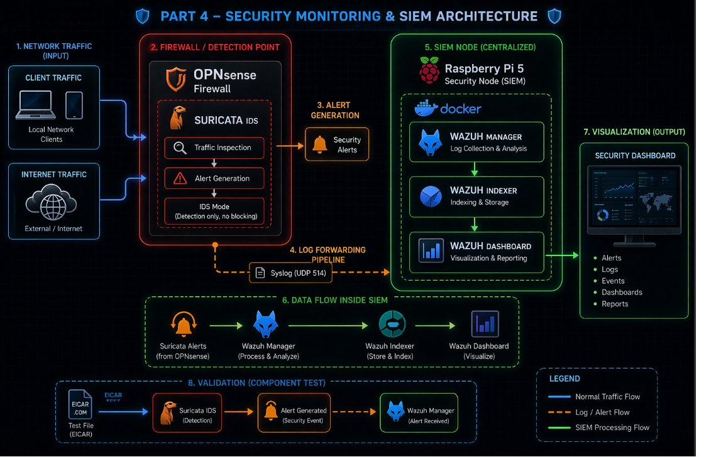
Abb. 1: Security Monitoring & SIEM Architecture — Datenfluss von der Erkennung bis zur Visualisierung
Erklärung zum Diagramm: Links oben: Client- und Internet-Traffic fließt in die OPNsense-Firewall (Mitte). Dort inspiziert Suricata im IDS-Modus den Verkehr und generiert Security Alerts. Diese werden über Syslog (UDP 514) an den Raspberry Pi 5 (rechts) weitergeleitet. Auf dem RPi laufen drei Docker-Container: Wazuh Manager (Analyse), Indexer (Speicherung) und Dashboard (Visualisierung). Unten zeigt die Validation-Sektion den EICAR-Testfluss: Testdatei → Suricata-Erkennung → Alert → Wazuh-Empfang.

6. Implementation

Step 1 — Suricata IDS-Konfiguration
Objective: Aktivierung und Konfiguration des Suricata IDS im passiven Erkennungsmodus.
Pfad: Dienste → Intrusion Detection (IDS) → Verwaltung → Einstellungen
Suricata wurde bewusst im IDS-Modus (nicht IPS) gestartet. Im IPS-Modus würde Suricata verdächtige Pakete aktiv blockieren, was bei falsch-positiven Erkennungen zu Verbindungsausfällen führen kann. Der IDS-Modus überwacht und alarmiert, ohne den Datenverkehr zu unterbrechen.
Einstellung | Konfigurierter Wert
Aktiviert | Ja (grüner Status, Dienst läuft)
Capture Mode | PCAP live mode (IDS) — passives Mitlesen ohne Eingriff
Promiscuous-Modus | Aktiviert — liest alle Pakete auf dem Trunk, auch fremde VLANs
Schnittstellen | LAN, LgBeta_Home, LgBeta_IoT, LgBeta_Server, WAN
Musterabgleich | Standard
Syslog-Warnungen | Aktiviert — Alerts werden per Syslog exportiert
Eve-Syslog-Ausgabe | Aktiviert — strukturierte JSON-Logs für erweiterte Analyse
Protokoll rotieren | Täglich
Protokolle speichern | 4 Tage

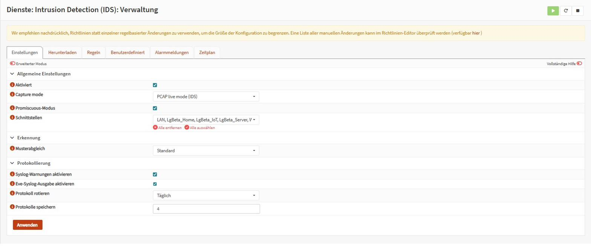
Abb. 2: Suricata IDS-Einstellungen — PCAP IDS-Modus, Promiscuous, alle Schnittstellen
Erklärung zum Screenshot: Der Capture Mode „PCAP live mode (IDS)“ bestätigt den passiven Betrieb. Der Promiscuous-Modus ist aktiv, damit Suricata auch getaggten VLAN-Verkehr auf dem Trunk sehen kann. Alle fünf relevanten Schnittstellen (LAN + 3 VLANs + WAN) sind ausgewählt. Die Syslog-Ausgabe ist doppelt aktiviert (Syslog-Warnungen + Eve-Syslog), was die Weiterleitung an Wazuh ermöglicht.

Step 2 — Regelwerk und Signaturen
Objective: Übersicht der aktiven Suricata-Regeln und ihrer Klassifizierungen.
Pfad: Dienste → Intrusion Detection → Verwaltung → Regeln
Aus dem umfangreichen Emerging Threats (ET) Open Ruleset wurden gezielt vier Regelkategorien aktiviert, um die CPU-Last auf dem N150 zu begrenzen und Alarm-Rauschen zu minimieren:
Regelkategorie | Zweck
ET open/emerging-mobile_malware | Erkennung von Malware-Kommunikation mobiler Geräte
ET open/threatview_CS_c2 | Command-and-Control-Server-Erkennung (Cobalt Strike u.a.)
ET open/tor | Erkennung von Tor-Netzwerk-Verkehr
OPNsense-App-detect/test | Testregeln für Validierung (EICAR u.a.)

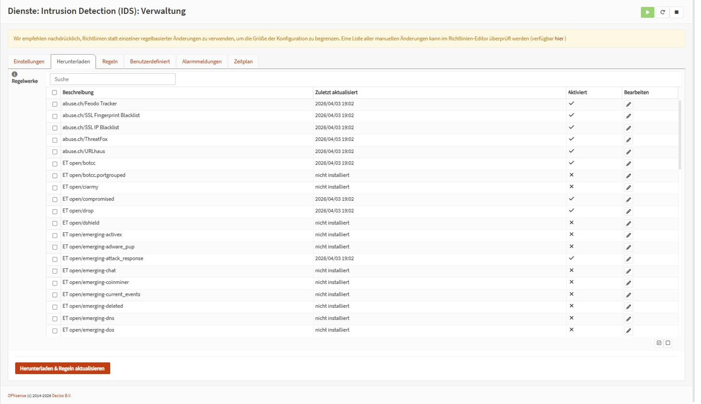
Abb. 3: Suricata-Regeln — 192.188 aktive Signaturen mit Klassifizierungen
Erklärung zum Screenshot: Die Regelverwaltung zeigt 192.188 Einträge. Sichtbar sind Regeln mit dem Präfix „ET ATTACK_RESPONSE“ und Klassifizierungen wie „string-detect“, „trojan-activity“, „web-application-activity“ und „successful-recon-limited“. Jede Regel hat eine SID (Signatur-ID), eine Aktion („alarm“ = nur warnen) und kann individuell aktiviert oder deaktiviert werden. Am unteren Rand zeigt die Seitennavigation 5 Seiten mit je 500 Regeln.

Step 3 — Suricata-Protokolldatei (Live-Überwachung)
Objective: Verifizierung der aktiven Protokollierung und Analyse der Suricata-Meldungen.
Pfad: Dienste → Intrusion Detection → Verwaltung → Alarmmeldungen / Protokolldatei

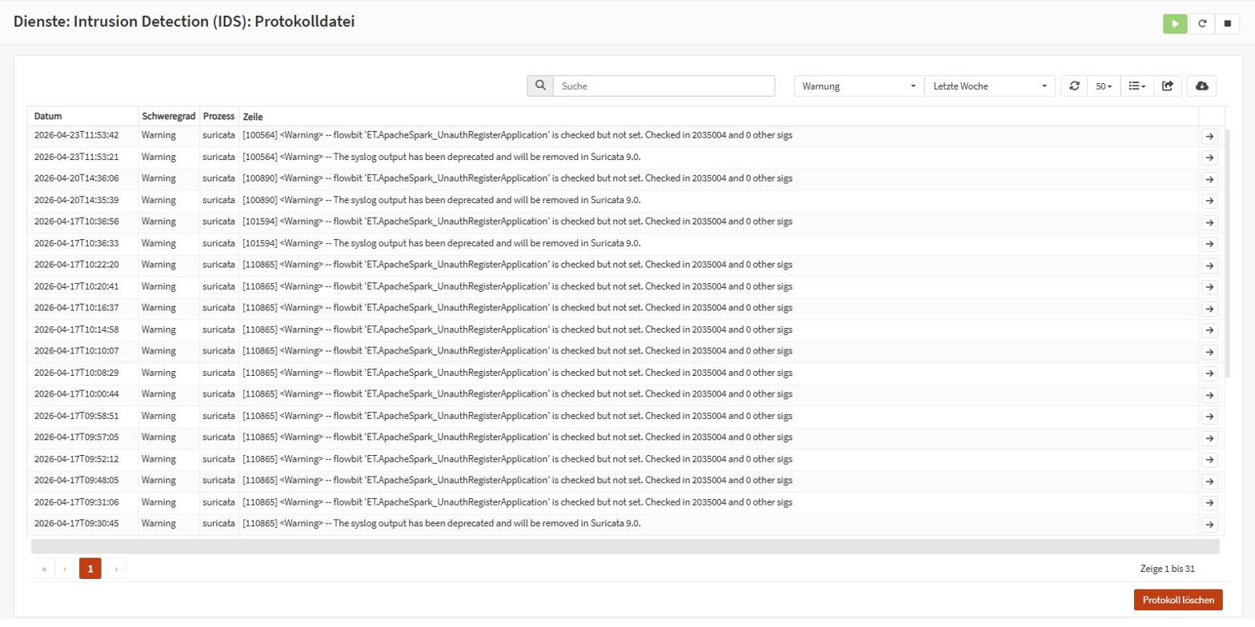
Abb. 4: Suricata-Protokolldatei — 31 Warnungen der letzten Woche
Erklärung zum Screenshot: Die Protokolldatei zeigt 31 Einträge der letzten Woche (Filter: Warnung, Letzte Woche). Alle Meldungen stammen vom Prozess „suricata“. Zwei Meldungstypen dominieren: (1) Flowbit-Warnungen zu „ET.ApacheSpark_UnauthRegisterApplication“ (SID 2035004), die darauf hinweisen, dass Suricata abhängige Regelketten prüft, und (2) Deprecation-Hinweise zur Syslog-Ausgabe, die auf die kommende Suricata 9.0 hinweisen. Die Zeitstempel (17.–23. April 2026) belegen eine kontinuierliche Überwachung über mehrere Tage.

Step 4 — Wazuh SIEM auf Raspberry Pi 5
Objective: Einrichtung des zentralen SIEM-Systems als Docker-basierte Single-Node-Bereitstellung auf dem Raspberry Pi 5.
Der Raspberry Pi 5 (16 GB RAM, Debian 13 trixie, aarch64) dient als dedizierter Sicherheitsüberwachungsknoten im Server-Segment (VLAN 40, IP: 192.168.40.20). Die Wazuh-Plattform wurde als Docker-Compose-Stack im Single-Node-Modus bereitgestellt und besteht aus drei Containern:
Container | Funktion
Wazuh Manager | Empfang von Syslog-Nachrichten (UDP 514), Dekodierung mit OPNsense-Decodern, Regelauswertung und Alertgenerierung
Wazuh Indexer | Speicherung und Indizierung aller Sicherheitsereignisse in einer Elasticsearch-kompatiblen Datenbank
Wazuh Dashboard | Web-basierte Oberfläche für Suche, Filterung, Dashboards und Reporting
Die Syslog-Konfiguration auf OPNsense leitet Suricata-Alerts und Firewall-Filter-Events per UDP 514 (RFC 3164) an den Wazuh Manager weiter. Der Manager nutzt vordefinierte OPNsense-Decoder, um die eingehenden Nachrichten korrekt zu parsen und zu kategorisieren.

Step 5 — Wazuh Dashboard: OPNsense Security Overview
Objective: Nachweis der funktionierenden SIEM-Integration anhand des OPNsense-spezifischen Dashboards.
Pfad: https://192.168.40.20 → Dashboards → OPNsense Security Overview

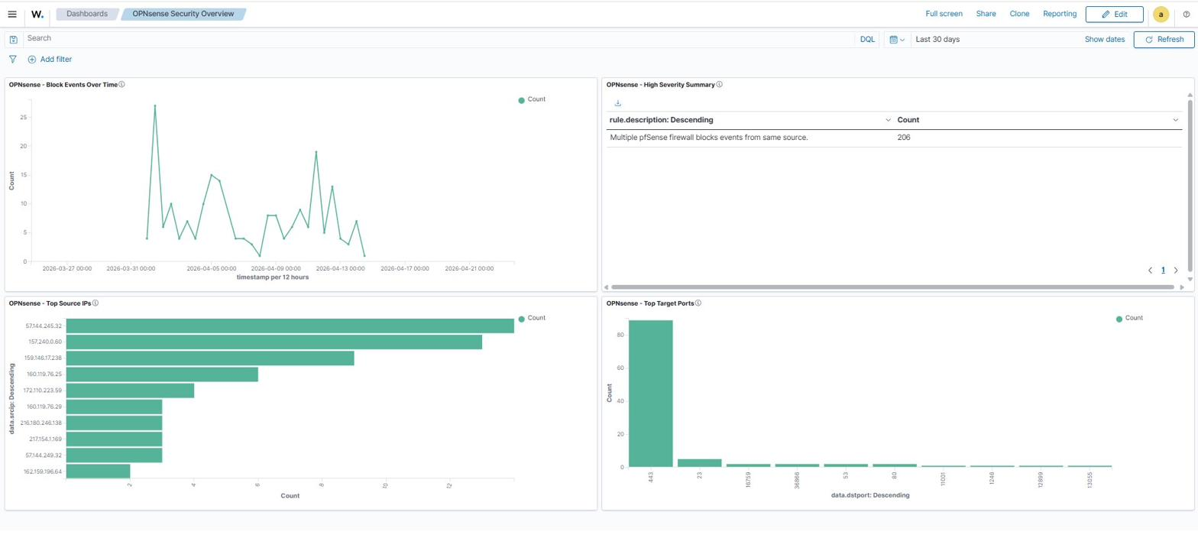
Abb. 5: Wazuh OPNsense Security Overview — Block Events, Top Source IPs, Target Ports
Erklärung zum Screenshot: Das Dashboard zeigt vier Visualisierungen über die letzten 30 Tage: (1) Block Events Over Time: Ein Zeitverlauf der Firewall-Block-Ereignisse mit Spitzen bis 25 Events pro 12 Stunden. Die Aktivität erstreckt sich von Ende März bis Ende April 2026. (2) High Severity Summary: 206 Ereignisse mit der Beschreibung „Multiple pfSense firewall blocks events from same source“ — dies zeigt, dass Wazuh wiederholte Angriffe von denselben Quell-IPs erkennt und aggregiert. (3) Top Source IPs: Die häufigsten Angreifer-IPs, angeführt von 57.144.245.32 und 157.240.0.60. (4) Top Target Ports: Port 443 (HTTPS) ist das häufigste Ziel, gefolgt von Port 23 (Telnet) und Port 18729.

Step 6 — Wazuh Dashboard: UniFi Infrastructure Overview
Objective: Nachweis der erweiterten Log-Sammlung über OPNsense hinaus.

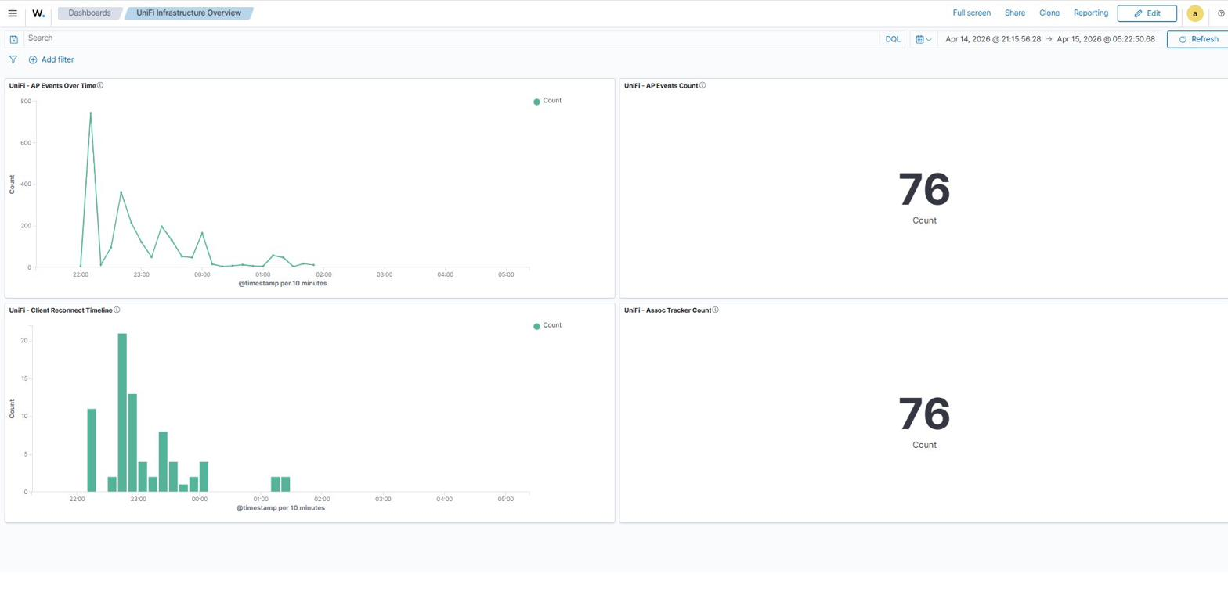
Abb. 6: Wazuh UniFi Infrastructure Overview — AP Events, Client Reconnects
Erklärung zum Screenshot: Neben den OPNsense-Logs empfängt Wazuh auch Events vom UniFi Access Point (U6+). Das Dashboard zeigt: (1) AP Events Over Time mit einem Peak von über 700 Events gegen 22:00 Uhr, (2) insgesamt 76 AP Events und 76 Client-Reconnect-Ereignisse im gewählten Zeitfenster (14.–15. April 2026). Die Client Reconnect Timeline zeigt erhöhte Aktivität zwischen 22:00 und 00:00 Uhr. Dies demonstriert, dass Wazuh als zentrale Plattform nicht nur Firewall-Events, sondern auch Infrastruktur-Logs sammelt.

Step 7 — Wazuh Alerts: Suricata-Test-Nachweis
Objective: Nachweis, dass Suricata-Alerts korrekt in Wazuh ankommen und durchsuchbar sind.
Pfad: Wazuh Dashboard → Discover → wazuh-alerts-*

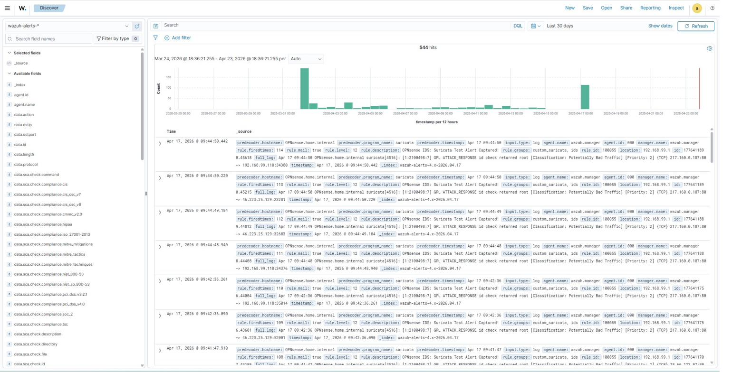
Abb. 7: Wazuh Alerts — 544 Treffer, Suricata Test Alert Captured (SID 2100498)
Erklärung zum Screenshot: Die Discover-Ansicht zeigt 544 Treffer im Index „wazuh-alerts-*“ über die letzten 30 Tage. Die sichtbaren Einträge sind alle vom 17. April 2026 und enthalten die Nachricht „OPNsense IDS: Suricata Test Alert Captured!“ mit der Regel-ID 100055 und der Klassifizierung „Potentially Bad Traffic“ (SID 1:2100498:7 — GPL ATTACK_RESPONSE id check returned root). Die Felder predecoder.hostname (OPNsense.home.internal), predecoder.program_name (suricata), manager.name (wazuh.manager) und location (192.168.99.1) bestätigen den vollständigen Signalweg: OPNsense → Syslog → Wazuh.

Step 8 — Wazuh Archives: Langzeit-Log-Speicherung
Objective: Nachweis der Archivierungsfunktion für forensische Analyse und Compliance.
Pfad: Wazuh Dashboard → Discover → wazuh-archives-*

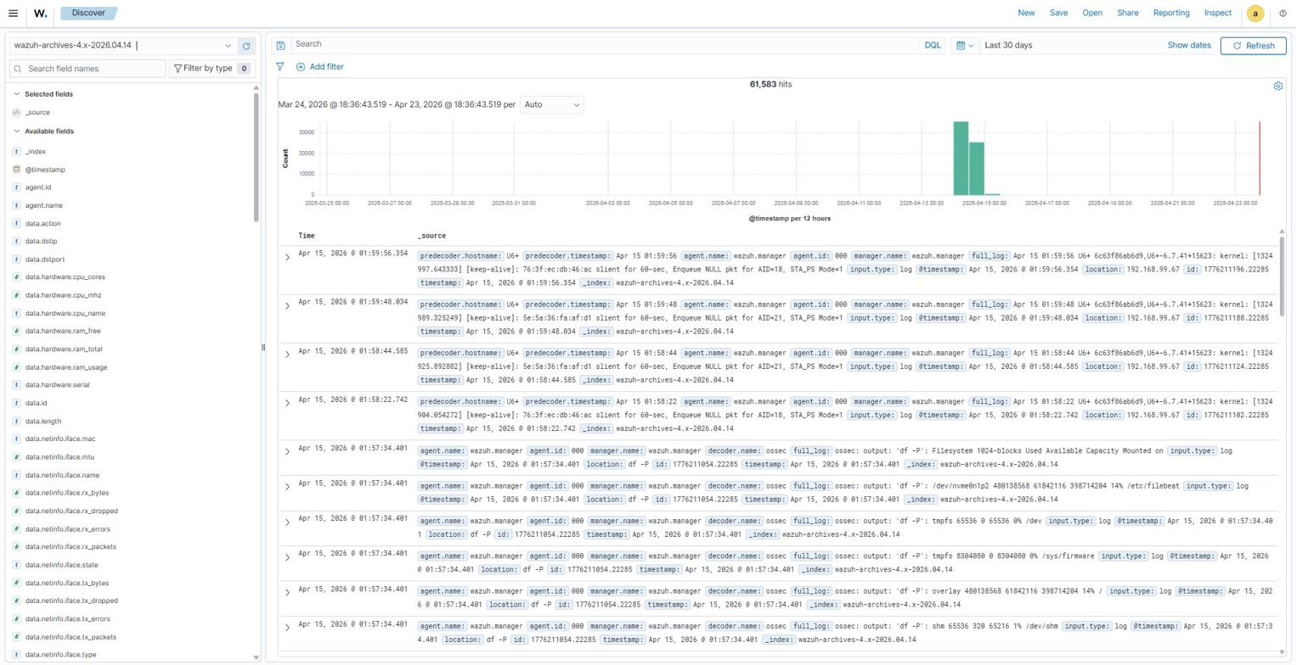
Abb. 8: Wazuh Archives — 61.583 archivierte Ereignisse über 30 Tage
Erklärung zum Screenshot: Das Archiv enthält 61.583 Einträge im Index „wazuh-archives-4.x-2026.04.14“. Die sichtbaren Einträge stammen vom UniFi Access Point (predecoder.hostname: U6+) und zeigen Kernel-Meldungen wie „keep-alive“ und „Enqueue NULL pkt“. Zusätzlich sind System-Überwachungsdaten des Wazuh Managers sichtbar (Dateisystem-Statistiken, df-Ausgaben). Das Archiv ermöglicht rückwirkende forensische Analysen und erfüllt Compliance-Anforderungen an die Log-Aufbewahrung.

7. Key Decisions
Entscheidung | Begründung
IDS statt IPS | Suricata läuft im reinen Erkennungsmodus. Im IPS-Modus könnten False Positives legitimen Verkehr blockieren. Der IDS-Modus ermöglicht zunächst Tuning und Baseline-Erstellung.
Selektives Ruleset | Nur 4 von über 30 verfügbaren Regelkategorien sind aktiviert. Dies minimiert CPU-Last und Alarm-Rauschen, während die wichtigsten Bedrohungskategorien abgedeckt sind.
Raspberry Pi 5 als SIEM-Server | Der RPi 5 mit 16 GB RAM bietet ausreichend Ressourcen für den Single-Node-Wazuh-Stack. Die Platzierung im Server-VLAN (40) isoliert den SIEM-Server von Client-Netzwerken.
Docker statt LXC für Wazuh | Ursprünglich war ein LXC-Container auf Proxmox geplant. Docker auf dem RPi 5 bietet bessere Portabilität und einfacheres Update-Management.
Syslog (agentless) statt Wazuh Agent | OPNsense (FreeBSD) unterstützt keinen nativen Wazuh Agent. Die agentlose Syslog-Integration über UDP 514 ist die empfohlene Methode.
RFC 3164 Log-Format | Wazuh-Decoder sind auf RFC 3164 optimiert. RFC 5424 würde zu Parsing-Fehlern führen.
Tägliche Rotation, 4 Tage Aufbewahrung | Begrenzt die Protokolldateigröße auf der OPNsense-VM. Langzeit-Archivierung erfolgt im Wazuh Indexer.

8. Tuning / Hardening
Maßnahme | Details
Promiscuous Mode aktiv | Ermöglicht Suricata, auch getaggten VLAN-Trunk-Verkehr zu analysieren, der nicht direkt an das Interface adressiert ist.
Eve-Syslog für strukturierte Logs | Zusätzlich zur klassischen Syslog-Warnung werden strukturierte JSON-Logs (Eve) exportiert, die detailliertere Analyse ermöglichen.
Wazuh Heap Limit | Der Wazuh Indexer-Container ist auf 4–6 GB RAM begrenzt (Xms/Xmx), um den RPi 5 nicht vollständig auszulasten.
Index Lifecycle (30 Tage) | Automatische Löschung alter Indizes nach 30 Tagen verhindert, dass die SSD des RPi 5 voll läuft.
Separate Security Zone | Der SIEM-Server befindet sich im Server-VLAN (40), nicht im Management-Netz. Nur autorisierte Zugriffe über die Firewall-Regeln erreichen das Dashboard.

9. Validation
Die Validierung in Part 4 fokussiert auf den Komponentennachweis: Funktioniert die gesamte Erkennungskette von der Paketanalyse bis zur Dashboard-Visualisierung?
Test | Erwartetes Ergebnis | Tatsächliches Ergebnis
Suricata IDS läuft im PCAP-Modus | Status: aktiv, Capture: PCAP IDS | ✅ Bestätigt (Abb. 2)
Alle 5 Schnittstellen überwacht | LAN + 3 VLANs + WAN ausgewählt | ✅ Bestätigt (Abb. 2)
Regelwerk aktiv (192k+ Signaturen) | Regeln geladen und im Alarm-Modus | ✅ 192.188 Regeln (Abb. 3)
Suricata generiert Protokolleinträge | Warnungen in der Protokolldatei | ✅ 31 Einträge, letzte Woche (Abb. 4)
Wazuh empfängt OPNsense-Logs | Block Events im Dashboard sichtbar | ✅ 206 High-Severity Events (Abb. 5)
Suricata-Alerts in Wazuh sichtbar | SID-basierte Alerts durchsuchbar | ✅ 544 Alerts, SID 2100498 (Abb. 7)
Archivierung funktioniert | Langzeit-Logs im Archive-Index | ✅ 61.583 Einträge (Abb. 8)
UniFi-Logs in Wazuh integriert | AP-Events zusätzlich sichtbar | ✅ 76 AP Events (Abb. 6)

10. Result
Nach Abschluss von Part 4 verfügt das Enterprise Security Lab über eine vollständige Sicherheitsüberwachungslösung:
• Suricata IDS analysiert den gesamten Netzwerkverkehr auf allen Schnittstellen im passiven PCAP-Modus.
• 192.188 Signaturen aus dem Emerging Threats Ruleset decken Malware, C2, Tor und Anomalien ab.
• Die Syslog-Pipeline (UDP 514, RFC 3164) leitet Suricata-Alerts und Firewall-Events an Wazuh weiter.
• Der Wazuh-Stack (Manager + Indexer + Dashboard) läuft als Docker-Compose auf dem Raspberry Pi 5.
• Das OPNsense Security Dashboard visualisiert Block-Events, Top-Angreifer und angegriffene Ports.
• 544 Suricata-Alerts und 61.583 archivierte Log-Einträge belegen die Funktionsfähigkeit der Kette.
• Zusätzlich werden UniFi-Infrastruktur-Logs gesammelt, was die Plattform über reine Firewall-Überwachung hinaus erweitert.
Die Observability-Schicht ist betriebsbereit für Part 5: Netzwerkdienste & Reverse Proxy (DNS & Nginx).

11. Issues / Troubleshooting
Problem | Lösung
LXC-SIEM-Plan verworfen | Ursprünglich sollte ein LXC-Container auf Proxmox als SIEM dienen. Aufgrund der besseren Portabilität und einfacheren Verwaltung wurde auf Docker/RPi 5 umgestellt.
Log-Ziel geändert (99.10 → 40.20) | Das Syslog-Ziel wurde von der ursprünglich geplanten LXC-IP (192.168.99.10) auf die RPi-IP (192.168.40.20) umgestellt.
Syslog Deprecation Warning | Suricata zeigt Warnungen, dass der klassische Syslog-Output in Version 9.0 entfernt wird. Die Eve-Syslog-Ausgabe ist als Nachfolger bereits aktiviert.
RAM-Verbrauch des Wazuh Indexer | Der Elasticsearch-basierte Indexer verbraucht ohne Begrenzung den gesamten verfügbaren RAM. Heap-Limits (Xms4g/Xmx4g) wurden in der Docker-Compose-Konfiguration gesetzt.
Flowbit-Warnungen (SID 2035004) | Häufige Warnungen zu fehlenden Flowbit-Abhängigkeiten. Diese sind operativ unkritisch und können durch Suppression-Regeln reduziert werden.

12. Evidence
Abbildung | Beschreibung
Abb. 1 | Security Monitoring & SIEM Architecture — Gesamtarchitektur-Diagramm
Abb. 2 | Suricata IDS-Einstellungen — PCAP IDS-Modus, Promiscuous, Syslog
Abb. 3 | Suricata-Regeln — 192.188 Signaturen, Klassifizierungen
Abb. 4 | Suricata-Protokolldatei — 31 Warnungen, Flowbit-Meldungen
Abb. 5 | Wazuh OPNsense Security Overview — Block Events, Top IPs, Target Ports
Abb. 6 | Wazuh UniFi Infrastructure Overview — AP Events, Client Reconnects
Abb. 7 | Wazuh Alerts (Discover) — 544 Suricata-Alerts, SID 2100498
Abb. 8 | Wazuh Archives — 61.583 archivierte Langzeit-Ereignisse

──────────────────────────────
Ende Part 4 — Weiter mit Part 5: Netzwerkdienste & Reverse Proxy (DNS & Nginx)

